**Praktik Simulasi Sensor Jarak  
(Ultrasonic)**

**Disusun Untuk Memenuhi Tugas Mata Kuliah :**

**Internet Of Things**

**Dosen Pengampu : Rachmad Andri Atmoko, S.ST, M.T, MCF**



**Disusun Oleh :**

1. Rifqi Athallah G.R(233140701111008)

PROGRAM STUDI TEKNOLOGI INFORMASI(

FAKULTAS VOKASI

UNIVERSITAS BRAWIJAYA

2025

**Abstract**

Percobaan ini bertujuan untuk melakukan simulasi di situs Wokwi dalam praktik pembuatan sistem berbasis ESP32 dengan penggunaan sensor ultrasonik HC-SR04 untuk mengukur jarak. Langkah pertama yang dilakukan adalah menyusun rangkaian dengan menambahkan sensor HC-SR04 ke dalam simulasi serta menyambungkan kabel jumper dari pin VCC, Trig, Echo, dan GND ke ESP32. Setelah itu, file konfigurasi diagram.json diunduh dan dibuka menggunakan Visual Studio Code (VS Code).

Dalam implementasi ini, tahap awal yang dilakukan adalah mengcopy diagram.json ke dalam folder baru di VS Code. Selanjutnya, pengguna membuat proyek baru di PlatformIO, menentukan nama proyek, memilih board DOIT ESP32 Devkit V1, serta menggunakan framework Arduino untuk mengembangkan sistem berbasis mikrokontroler. Setelah proyek dibuat, langkah berikutnya adalah membuat file wokwi.toml, menyalin firmware.bin dan firmware.elf, serta menuliskan kode program di main.cpp untuk mengontrol sensor ultrasonik. Kode ini berfungsi untuk mengaktifkan sinyal ultrasonik, mengukur waktu pantulan gelombang, dan menghitung jarak berdasarkan waktu tempuh sinyal.

Hasil dari percobaan ini menunjukkan bahwa sistem dapat bekerja dengan baik. Jarak yang terdeteksi oleh sensor ultrasonik ditampilkan secara real-time melalui monitor serial dalam satuan sentimeter (cm) dan inci (inch). Ketika objek berada lebih dekat, nilai jarak yang terukur lebih kecil, sedangkan ketika objek menjauh, nilai jarak meningkat. Simulasi ini membuktikan bahwa sensor ultrasonik HC-SR04 dapat digunakan untuk mendeteksi objek dengan akurasi yang baik dalam rentang tertentu.

# **BAB I**

# **PENDAHULUAN**

## **1.1** **Latar Belakang**

## Perkembangan teknologi Internet of Things (IoT) telah membawa perubahan signifikan dalam berbagai bidang, termasuk dalam sistem pengukuran dan pemantauan lingkungan. Salah satu aplikasi yang banyak digunakan dalam dunia IoT adalah sistem pengukuran jarak berbasis sensor ultrasonik yang terhubung dengan mikrokontroler, seperti ESP32. Sensor ultrasonik HC-SR04 merupakan perangkat yang mampu mengukur jarak dengan prinsip pemantulan gelombang ultrasonik, sehingga sering digunakan dalam berbagai aplikasi seperti robotika, sistem parkir otomatis, dan penghindaran rintangan.

## Dalam pengembangan sistem berbasis IoT, simulasi merupakan langkah penting sebelum implementasi pada perangkat fisik. Wokwi adalah salah satu platform simulasi berbasis web yang memungkinkan pengguna untuk menguji dan mengembangkan kode untuk berbagai mikrokontroler, termasuk ESP32. Dengan menggunakan Wokwi, pengguna dapat melakukan simulasi perangkat keras tanpa perlu memiliki komponen fisik, sehingga mempermudah proses pengujian dan debugging sebelum diterapkan pada perangkat nyata.

## Percobaan ini bertujuan untuk melakukan simulasi pengukuran jarak menggunakan sensor ultrasonik HC-SR04 yang dihubungkan dengan ESP32 pada platform Wokwi serta mengintegrasikannya dengan PlatformIO di Visual Studio Code (VS Code). Proses ini mencakup pembuatan proyek di PlatformIO, konfigurasi pin input dan output pada ESP32, serta pemrograman logika kerja untuk mengukur dan menampilkan hasil pengukuran jarak melalui monitor serial. Hasil dari percobaan ini diharapkan dapat memberikan pemahaman lebih mendalam tentang prinsip kerja sensor ultrasonik, cara membaca sinyal pantulan, serta bagaimana melakukan simulasi perangkat IoT secara efisien sebelum implementasi pada perangkat fisik.

## 

## **1.2 Tujuan eksperimen**

## Tujuan dari eksperimen ini adalah untuk mensimulasikan pengukuran jarak menggunakan sensor ultrasonik HC-SR04 yang dikendalikan oleh ESP32. Eksperimen ini bertujuan untuk memahami bagaimana gelombang ultrasonik digunakan untuk mengukur jarak dan bagaimana data hasil pengukuran dapat ditampilkan melalui di terminal. Simulasi dilakukan untuk menguji apakah sensor dapat memberikan hasil yang akurat dan responsif dalam mendeteksi objek pada berbagai jarak, serta memastikan bahwa sistem dapat berjalan dengan stabil dan juga dalam HC-SR04 pengguna dapat mengatur jarak distance dengan menggunakan slider dengan range 2 cm hingga 400 cm dan hasilnya dapat dilihat di terminal pada vscode.

# 

# **BAB II**

**Metodologi**

## **2.1 Tools & Materials (Alat dan Bahan)**

* Website Wikwok
* Diagram,json ESP32
* Sensor HC-SR04
* Kabel Jumper
* Visual studio code (Vscode)

**2.2 Implementation Steps**

1. Pembuatan Proyek di PlatformIO

* Membuat proyek baru di PlatformIO dengan menentukan board DOIT ESP32 Devkit V1 serta menggunakan framework Arduino.
* Membuat file wokwi.toml dan menyalin firmware.bin serta firmware.elf ke dalam file tersebut untuk menjalankan simulasi.

2. Penulisan Kode Program untuk melakukan konfigurasi pada percobaan berikut ini

**pulsa** adalah sinyal listrik yang berubah dari **LOW (0V)** ke **HIGH (tegangan tertentu, misalnya 3.3V atau 5V)** dalam waktu singkat,

* digitalWrite(trigPin, HIGH); → Mengaktifkan sensor ultrasonik dengan mengirimkan pulsa ke pin Trig.
* delayMicroseconds(10); → Memberikan jeda selama 10 mikrodetik untuk memastikan pulsa dikirim dengan benar.
* digitalWrite(trigPin, LOW); → Mematikan pulsa setelah 10 mikrodetik.
* duration = pulseIn(echoPin, HIGH); → Membaca waktu pantulan gelombang ultrasonik dari objek melalui pin Echo.
* distanceCm = duration * SOUND_SPEED / 2; → Menghitung jarak berdasarkan waktu pantulan gelombang ultrasonik.

Serial.println(distanceCm); → Menampilkan hasil pengukuran jarak dalam satuan cm pada Serial Monitor. 3. Pengujian dan Melakukan Debugging dengan start simulation pada file diagram.json

* Menjalankan simulasi di **Wokwi** dan mengamati hasil pengukuran jarak melalui **Serial Monitor**.
* Melakukan slider range simulasi untuk mengamati perubahan hasil pengukuran jarak yang dilakukan.

# **BAB III**

## **Results and Discussion**

**3.1 Experimental Results**

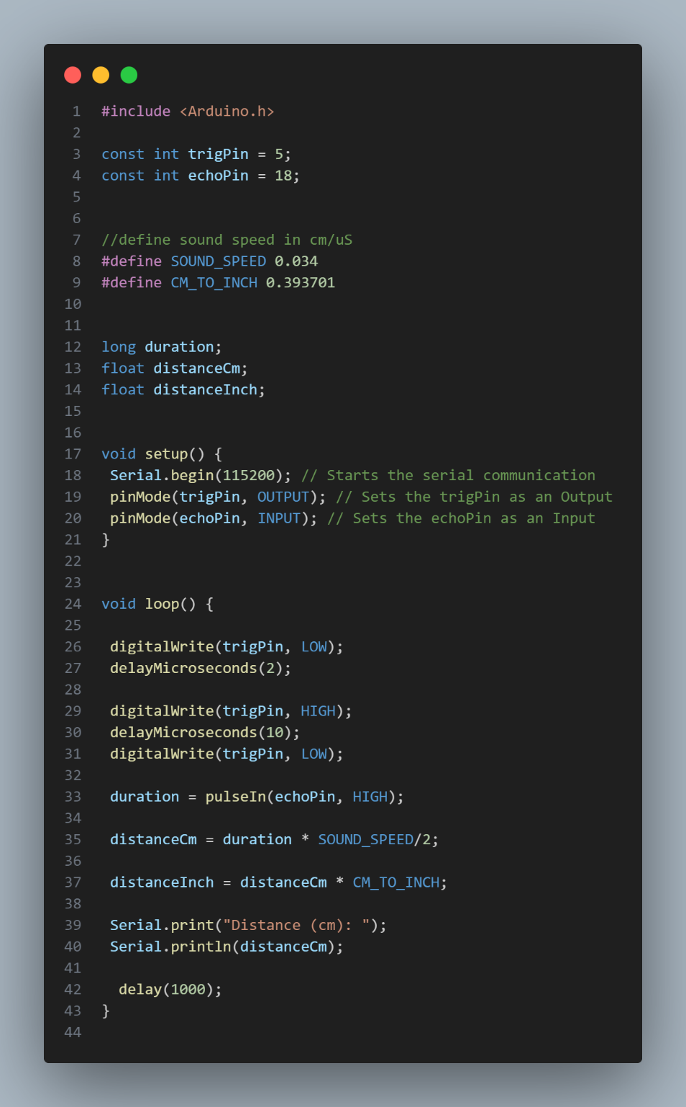

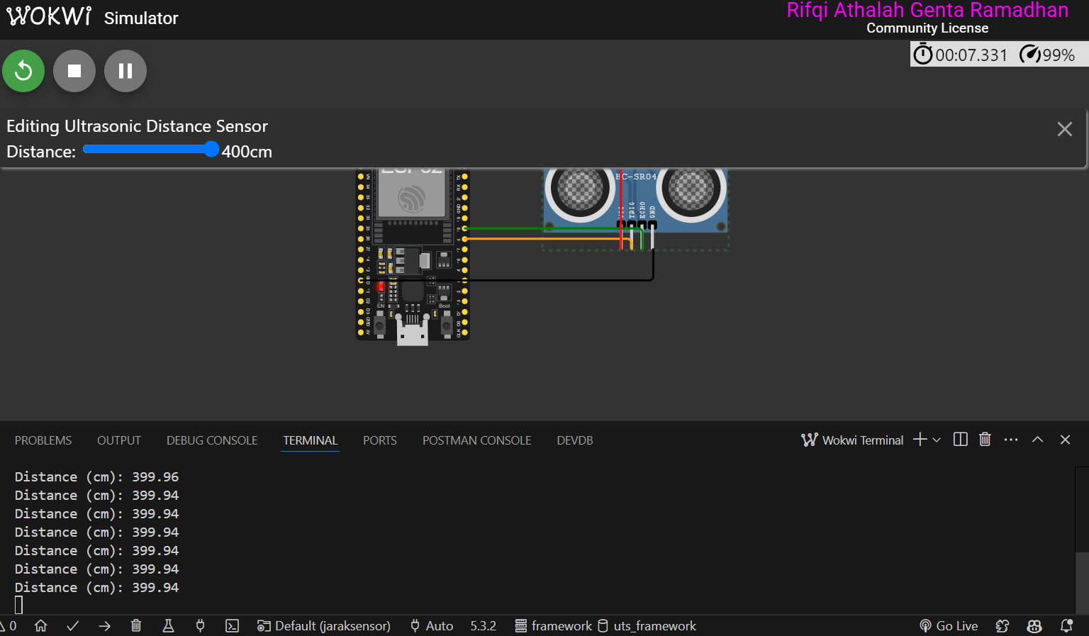

# **BAB IV**

**Appendix (Lampiran, jika diperlukan)**

